Номер в геральдическом реестре  Ульяновской области | Дата внесения  в геральдический реестр  Ульяновской области | Название официального символа | Регистрационный номер  в Государственном геральдическом  регистре Российской Федерации  и дата внесения | Цветное графическое  изображение (рисунок)  официального символа  (в действующей редакции) | Геральдическое описание  официального символа (текст)  с указанием автора/авторов  (в действующей редакции) | Решение об утверждении  (об изменении)  официального символа | Место хранения  официального символа
1 | 2 | 3 | 4 | 5 | 6 | 7 | 8
301 | 04.06.2020 | Герб  Дмитриевс-кого  сельского  поселения | № 9493  от 27.06.2014 | 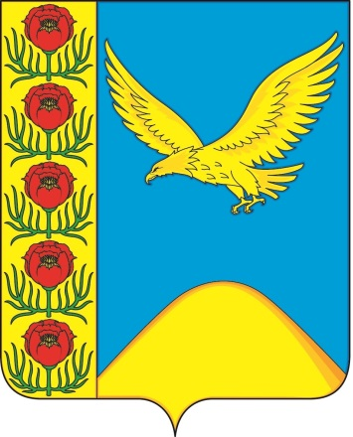 | В лазоревом поле с золотым краем, обременённым пятью червлёными тонколистными пионами  с золотыми сердцевинами, на зелёных стеблях  и с таковыми же листьями – золотая гора, сопровождённая вверху летящим вправо с воздетыми и распростёртыми крыльями орлом того же металла.  Константин Мочёнов, исполнительный директор правления общероссийской общественной организации «Союз геральдистов России»  (г. Химки), Ольга Салова, художник общества  с ограниченной ответственностью «Регион-Сервис» (г. Москва). | Решение Совета депутатов  муниципального образования  Дмитриевское сельское  поселение  от 16.04.2014  № 10/51 | Кабинет  главы  администрации муниципального  образования Дмитриевское сельское  поселение

